Проект
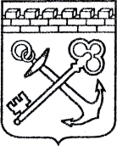
АДМИНИСТРАЦИЯ ЛЕНИНГРАДСКОЙ ОБЛАСТИ
КОМИТЕТ ПО СОХРАНЕНИЮ КУЛЬТУРНОГО НАСЛЕДИЯ ЛЕНИНГРАДСКОЙ ОБЛАСТИ

ПРИКАЗ

«___»____________2021 г. №___________________
г. Санкт-Петербург

Об установлении предмета охраны
объекта культурного наследия федерального значения
«Екатеринвердерская башня», 1797 г., входящего в состав объекта культурного наследия федерального значения «Ансамбль Гатчинского дворца и парка», расположенного по адресу: Ленинградская область, Гатчинский район, г. Гатчина, Дворцовый парк

В соответствии со статьями 9.1, 33, 47.3 Федерального закона от 25 июня 2002 года № 73-ФЗ «Об объектах культурного наследия (памятниках истории и культуры) народов Российской Федерации», статьей 4 закона Ленинградской области от 25 декабря 2015 года № 140-оз «О государственной охране, сохранении, использовании и популяризации объектов культурного наследия (памятников истории и культуры) народов Российской Федерации, расположенных на территории Ленинградской области», пунктом 2.1.1. Положения
о комитете по сохранению культурного наследия Ленинградской области, утвержденного постановлением Правительства Ленинградской области
от 24 декабря 2020 года № 850, приказываю:
- Установить предмет охраны объекта культурного наследия
федерального значения «Екатеринвердерская башня», 1797 г., входящего в состав объекта культурного наследия федерального значения «Ансамбль Гатчинского дворца и парка», расположенного по адресу: Ленинградская область, Гатчинский район, г. Гатчина, Дворцовый парк, поставленного под государственную охрану Постановлением Совета Министров от 30 августа 1960 года № 1327 «О дальнейшем улучшении дела охраны памятников культуры в РСФСР», согласно приложению
к настоящему приказу.
- Отделу по осуществлению полномочий Российской Федерации в сфере объектов культурного наследия комитета по сохранению культурного наследия Ленинградской области обеспечить внесение соответствующих сведений в Единый государственный реестр объектов культурного наследия (памятников истории
и культуры) народов Российской Федерации.
- Сектору осуществления надзора за состоянием, содержанием, сохранением, использованием и популяризацией объектов культурного наследия комитета по сохранению культурного наследия Ленинградской области обеспечить размещение настоящего приказа на сайте комитета по сохранению культурного наследия Ленинградской области в информационно-телекоммуникационной сети «Интернет».
- Настоящий приказ вступает в силу со дня его официального опубликования.
- Контроль за исполнением настоящего приказа возложить на заместителя председателя комитета по сохранению культурного наследия Ленинградской области, уполномоченного в области сохранения, использования, популяризации
и государственной охраны объектов культурного наследия (памятников истории
и культуры) народов Российской Федерации.

Заместитель Председателя Правительства
Ленинградской области – председатель
комитета по сохранению культурного наследия В.О. Цой
Приложение
к приказу комитета по сохранению культурного наследия
Ленинградской области
от «___» _____________2021 г.
№ _________________________

Предмет охраны объекта культурного наследия федерального значения
«Екатеринвердерская башня», 1797 г., входящего в состав объекта культурного наследия федерального значения «Ансамбль Гатчинского дворца и парка», расположенного по адресу: Ленинградская область, Гатчинский район, г. Гатчина, Дворцовый парк.

№  п/п | Виды предмета охраны | Предмет охраны | Фотофиксация
1 | 2 | 3 | 4
1. | Объемно-пространственное и планировочное решение территории | Историческое местоположение каменной башни западнее Кухонного каре Гатчинского дворца, в границах территории объекта культурного наследия федерального значения «Ансамбль Гатчинского дворца и парка»;  историческое архитектурно-композиционное и объемно-пространственное решение территории, на которой расположена башня;  композиционные и визуальные связи и раскрытия с основных планировочных направлений, в том числе с дворцового плаца, со стороны парка и вдоль Красноармейского проспекта. | № 4 на плане - объект культурного наследия федерального значения «Екатеринвердерская башня»
2. | Объемно-пространственное решение | Историческое местоположение, габариты и конфигурация восьмигранной трехэтажной башни с северной двухэтажной пристройкой и западной одноэтажной пристройкой*;  *только местоположение, поскольку западная пристройка перестроена из силикатного кирпича,  Историческое местоположение, габариты и конфигурация (скатная) крыши, включая четыре кирпичные тумбы. | 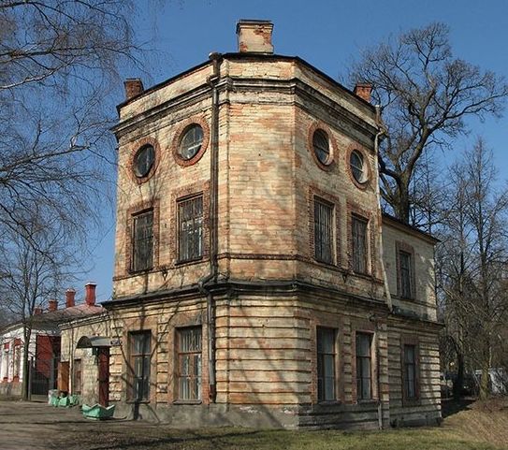
3. | Объемно-планировочное решение | Историческое объемно-планировочное решение в габаритах исторических капитальных стен*;  *за исключение объемно-планировочного решения западной одноэтажной пристройки  историческое местоположение лестницы в юго-западном углу. | фргамент плана БТИ (перегородки поздние)
4. | Конструктивное решение | Исторические стены – местоположение, материал исполнения (кирпич);  исторические перекрытия – местоположение, отметки высоты;  историческая лестница – местоположение, габариты и конфигурация (винтовая в каменных стенах), материал исполнения ступень (камень), поручень (материл (дерево), конфигурация), | 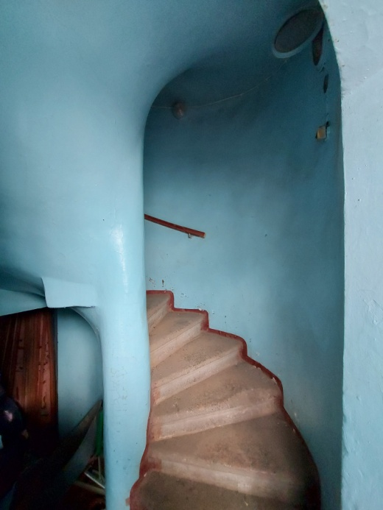
5. | Архитектурно-художественное решение фасадов | Историческая облицовка цоколя, материал (гранит);  историческая облицовка фасадов, материал (известняк), в том числе лицевой фасад западной пристройки;  исторические оконные проемы – местоположение, габариты, конфигурация (круглая (в уровне третьего этажа), прямоугольная).  Исторические оконные заполнения – материал (дерево), рисунок расстекловки (крестообразный, шестичастный), единообразие цветового решения (цвет - коричневый);  исторический дверной проем – местоположение, конфигурация (прямоугольная);  декоративное оформление:  линейный руст в оформлении первого этажа;  уплощенное оформление проемов в уровне первого этажа (материал – кирпич);  междуэтажный профилированный карниз;  наличники простого сечения, объединенные с подоконной тягой, в уровне второго этажа (материал – кирпич);  наличники круглых оконных проемов третьего этажа (материал – кирпич);  гладкий фриз с профилированной тягой и карнизом;  парапетная стена с карнизом. | 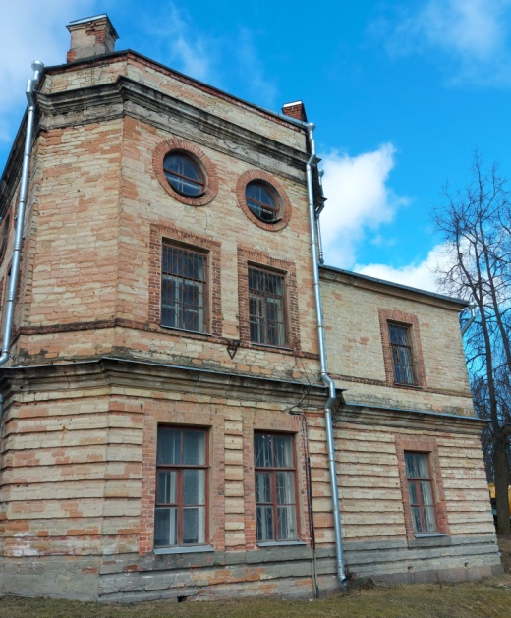  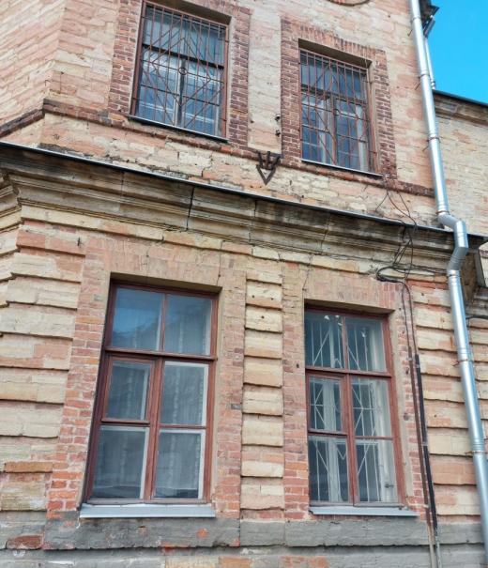
6. | Декоративно-художественное оформление интерьеров | Потолочные профилированные карнизы в помещениях в уровне второго-третьего этажей* и в завершении лестничной клетки;  *искажены поздними перепланировками  исторические подоконные доски оконных проемов – местоположение (в лестничной клетке), габариты и конфигурация (закругленные, по форме лестницы). | 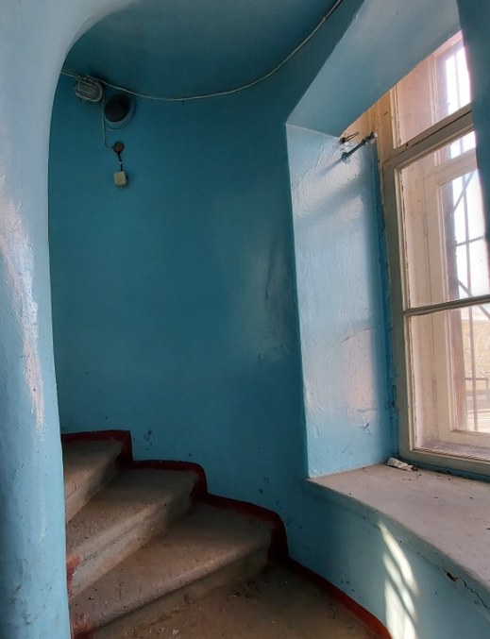

* Предмет охраны может быть уточнен при проведении дополнительных научных исследований.

